муниципальное дошкольное образовательное учреждение «Детский сад № 23»
«Вагончик новостей»

Газета о жизни детей, воспитателей и родителей средней группы

Выпуск №4, 2018
«Новогодние чудеса в детском саду»
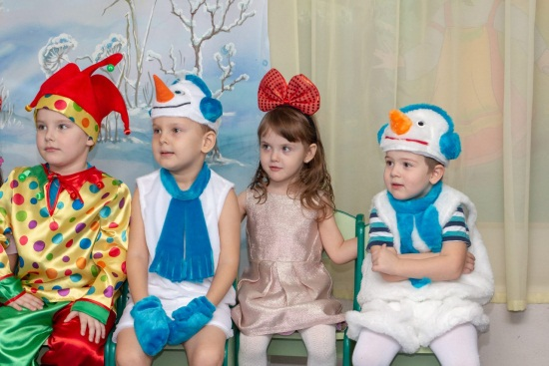
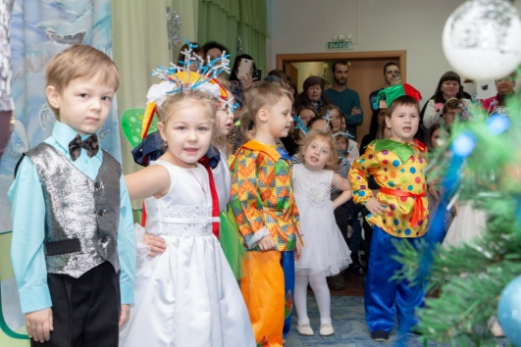
В преддверии Нового года в нашем детском саду царила предпраздничная суматоха. Ребята и воспитатели украшали свою группу снежинками, гирляндами, мишурой. Писали и рисовали письма Деду Морозу и готовились к новогоднему утреннику. Разучивали песни, танцы, стихи. Родители помогали ребятам учить роли, готовили костюмы.
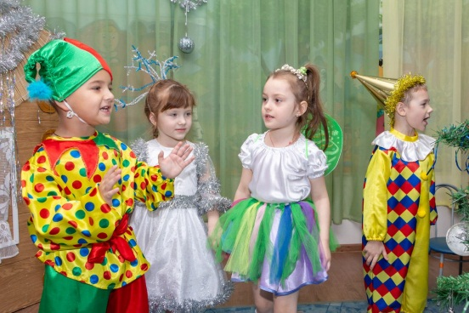
Главным событием стал Новогодний утренник. Нарядная красавица елка встречала своих гостей в украшенном зале. Музыка, красочное оформление, декорации и костюмы, веселые конкурсы, хороводы вокруг елки создавали у детей ощущение праздника, заряжали весельем и радостным предвкушением встречи со сказочными героями, Дедом Морозом и Снегурочкой.
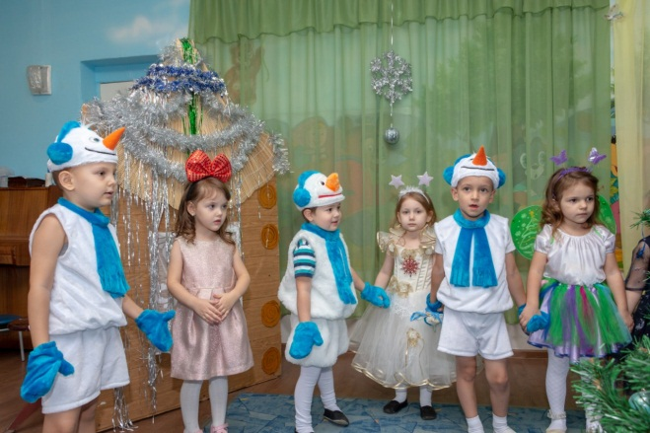
Дети и сами превратились все в сказочных героев. Это были забавные снеговики, веселые петрушки, нежные снежинки, вкусные конфетки, волшебницы – феи. У каждого была своя роль и все справились с ней. Звучали песни, стихи. Дед. Мороз играл с ребятами в игры, танцевал с ними и шутил. Так же в гости к ребятам пожаловала и Баба Яга, добрая и веселая. Она тоже с удовольствием поиграла с ребятами и поплясала вокруг ёлочки.
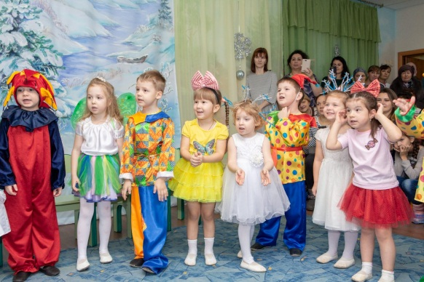
Ну а потом наступил долгожданный момент - вручение подарков. Это был сладкий подарок, который ребята уносили вместе с незабываемыми впечатлениями от увиденного представления.

